**COSTRUIAMO UN CIRCUITO IN SERIE**

**Che cosa serve**

Una batteria da 9V, carta alluminio, tre led uguali, un pannello di cartone rigido di dimensioni 25 per 30 cm, nastro adesivo, forbici, colla, pennellino.

**Come si procede**

Taglia tre o quattro strisce orizzontali di carta alluminio larghe un paio di centimetri. Spennella sul bordo del cartone un po’ di colla, taglia opportunamente e incolla sul pannello le strisce di alluminio in modo da realizzare un circuito come in figura interrompendo il circuito stesso di qualche millimetro nelle tre sezioni dove dovranno essere collegati i led. Collega infine i tre led al circuito incollandoli con del nastro adesivo in modo da ripristinare il circuito come in figura:

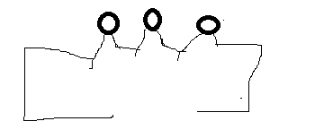

Infine collega gli estremi liberi del circuito ai poli della batteria di 9V rispettando le polarità (ricorda che il positivo del led è quello con la gambetta più lunga e il negativo quello con la gambetta più corta e che i led conducono la corrente in un solo verso).

**Che cosa osservo**

Una volta collegato il circuito ai poli della batteria, i tre led si accendono contemporaneamente, inoltre se interrompiamo il circuito in un punto qualsiasi tutti i led si spengono.

**Come lo spiego**

La tensione di 9V è sufficiente per accendere i tre led (la tensione d’esercizio di un led è di circa 3V ed essendo essi collegati in serie occorrono proprio 9V per accenderli tutti), inoltre in un circuito in serie la corrente che lo attraversa è sempre la stessa per cui interrompendo il circuito in un punto qualsiasi essa non può più circolare e i led si spengono.

**TEMPO**: 40 minuti